ГКОУ «Максатихинская школа - интернат»

СТЕНД
#ВместеЯрче – 2024;

Подготовила: воспитатель Берендакова Т.Е.

п.Володарка,2024
Загадки на тему: «Электроприборы»
Дом – стеклянный пузырёк,
А живёт в нём огонёк,
Днём он спит,
А как проснётся –
Ярким пламенем зажжётся. (?)

Зимой много ест,
А летом много спит;
Тело тёплое,
А крови нет. (?)

Четыре синих солнца
У бабушки на кухне,
Четыре синих солнца
Горели и потухли.
Поспели щи, шипят блины.
До завтра солнца не нужны. (?)
В нашем доме под окошком
Есть горячая картошка:
Не поёт и не играет – она дом
Обогревает. (?)
Через поле и лесок
Подаётся голосок.
Он бежит по проводам
Скажешь здесь –
А слышно там. (?)
Отгадай ребус
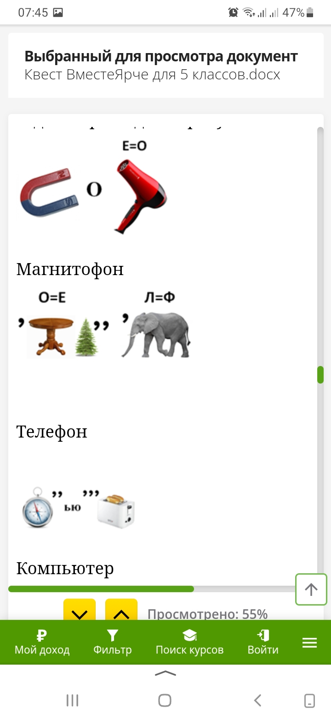

Что нужно сделать для того, чтобы сэкономить электричество?
- Всегда выключать свет, когда выходишь из комнаты, дома.
- Не включать много электроприборов и не оставлять их включёнными зря.
- Не включать свет когда светло и в солнечную погоду.
- Заменить лампочки на энергосберегающие.
- Регулярно проверять чистоту ламп, плафонов, окон.
- Отключать от сети на ночь электроприборы.
- Установить счётчик.

Что нужно делать для экономии воды?
- Выбирать душ, а не ванну.
- Сократить время прибывания в душе.
- Запускать посудомоечную машину только при полной загрузке.
- Запускать только заполненную стиральную машинку.
- Устранять протечку.
- Выключать кран во время чистки зубов или мытья посуды.

Используя природные ресурсы, задумайтесь о том, что будет завтра. А будет ли вообще это «ЗАВТРА»? Сегодня наша планета стоит на пороге экологической катастрофы и наиболее грозный предвестник её – парниковый эффект. Он вызван увеличением содержания в атмосфере углекислого газа, который образуется в огромных количествах при сжигании топлива. Того самого топлива, которое используется для обеспечения наших квартир светом, теплом и водой. Значит судьба нашей планеты зависит от каждого из нас, от всего человечества, а вернее, от того, сколько мы потребляем природных ресурсов!
Свет и тепло нам дают не только и не столько лампочки и радиаторы. Свет и тепло дарим мы друг другу, экономя энергию и делая добрые дела. Наша жизнь становится ярче, тогда, когда мы вместе!

Давайте будем вместе энергию беречь!
Давайте будем вместе душою богатеть!
Давайте будем вместе тепло в душе хранить!
И не устанет сердце
Светить, светить, светить!

